Renueva el aprendizaje en tu aula utilizando las TIC

La tablet en Educación Primaria

http://www.teinteresa.es/familia/tablets-favorece-creatividad-aprendizaje-ninos_0_751726569.html

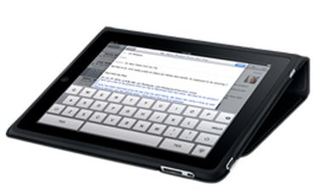
¿Qué es? ¿Cómo se Aplica?
¿Qué Conseguimos?
¿Qué es?

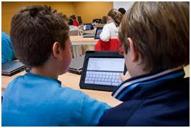

Las dotaciones tecnológicas que se están haciendo a nivel institucional pretenden que la escuela incorpore los avances de hoy. Las Tablets, pizarras digitales, los materiales interactivos constituyen una fuente de recursos didácticos que dotan de un componente motivacional añadido a las actividades escolares, favoreciendo la atención a la diversidad.
Estas nuevas herramientas, las Tablets, mejoran el aprendizaje y favorecen la realización de actividades cooperativas, permiten el desarrollo de habilidades cognitivas, así como la adquisición de las competencias básicas digitales.

Una tableta (del inglés: tablet o tablet computer) es un tipo de computadora portátil, de mayor tamaño que un smartphone o una PDA, integrado en una pantalla táctil (sencilla o multitáctil) con la que se interactúa primariamente con los dedos o una pluma stylus (pasiva o activa), sin necesidad de teclado físico ni ratón. Estos últimos se ven remplazados por un teclado virtual y, en determinados modelos, por una mini-trackball integrada en uno de los bordes de la pantalla.

Las ventajas más significativas que presenta la Tablet son las siguientes:
- Con el uso de la Tablet aumentan las interacciones profesorado – alumnado, mejora el clima de aula, y se incrementa la motivación hacia el aprendizaje de los estudiantes. Estos factores son claves para la mejora del aprendizaje así como para los resultados académicos.

- La Tablet resulta ser un instrumento que contribuye al cambio y a la modificación de metodologías en el aula: presentación inmediata de la información, fuente inagotable de información multimedia e interactiva, y facilita la relación de los contenidos curriculares con la realidad.

- El uso de la Tablet permite introducir una mayor flexibilidad en el aula y favorecer el aprendizaje personalizado. Este recurso resulta beneficioso para todos los alumnos y en especial para aquel alumnado con mayores dificultades de aprendizaje. Para este colectivo la utilización de la Tablet es también un factor importante de motivación.

- Con la Tablet captamos la atención del alumno, favorecemos la motivación en la comprensión de los temas, mejora la memoria visual,…

- La Tablet es unos de los últimos recursos tecnológicos que invitan a la innovación pedagógica.

- La Tablet mejora determinadas competencias de los estudiantes, sobre todo las referidas a la búsqueda de información o el manejo de las TIC.

- Es una herramienta que favorece el desarrollo de la autonomía personal.

- La utilización de las Tablet refuerza la creatividad de los alumnos,…

La clave de las Tablets es que su uso es totalmente NATURAL, simplemente tocar con tus dedos sobre la propia pantalla provoca la acción. De ahí la importancia del uso de las tabletas en Educación el desarrollo sensorial incluyendo el tacto

Sirven realmente las tablets en el aprendizaje?

http://blogthinkbig.com/tablets-en-el-aprendizaje/

Angela Bernardo | Biotecnóloga, aprendiz de leyes. Curiosa, cafeinómana, optimista y miope. Ciencia, tecnología e innovación

Desde hace tiempo se discute el impacto de las nuevas tablets sobre la docencia y el aprendizaje en las aulas. Hoy analizamos cuáles son los resultados más novedosos sobre el uso de este tipo de recursos.

Hace solo unos días, se anunciaba que Apple vendería más de 35.000 iPads a colegios de Los Ángeles, gracias a un acuerdo entre ambas partes por el que los de Cupertino percibirían más de 30 millones de dólares. El viejo sueño de Steve Jobs, es decir, revolucionar la educación mediante su transformación digital, poco a poco se iba haciendo realidad.

Tim Cook, el CEO de Apple, anunciaba la noticia con la satisfacción de que la adopción de este recurso tecnológico estaba (y está) marcando un antes y un después en la historia del sistema educativo. ¿Sustituirán en el futuro las tablets a los libros? ¿Llevarán las futuras generaciones iPads a la escuela, en lugar de las clásicas mochilas cargadas de los materiales recién comprados y forrados?

Está claro que las nuevas tecnologías y recursos con los que contamos actualmente están haciendo cambiar nuestra vida de manera radical. De hecho, como os contamos hace poco, la propia UNESCO consideraba que su utilización podía permitir el acceso universal a la educación, la igualdad en el ejercicio de la docencia y el aprendizaje, así como una mejor y eficaz gestión y administración de los centros.

Hitos que, sin duda, llevan persiguiendo desde hace años los docentes, las familias y el alumnado, y que gracias al uso de estas novedosas tablets, podríamos conseguir de manera más sencilla y eficaz.

¿Serán las tabletas los recursos didácticos electrónicos imprescindibles del futuro? Y en caso afirmativo, ¿cómo podemos afrontar este desafío? ¿Habrá que diseñar nuevos métodos pedagógicos adaptados a la nueva enseñanza digital? ¿Se verá mermada de alguna manera la docencia y el aprendizaje por el uso de estas tablets? Hoy os contamos algunas de las últimas investigaciones que han aparecido sobre la utilización de estos recursos en la educación.

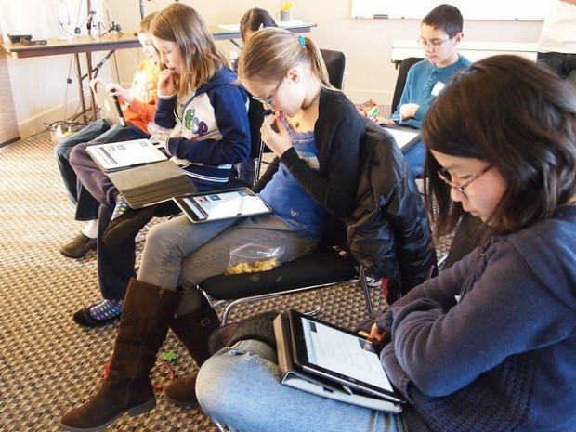

Papel vs. tablet: ¿Cómo afecta a la comprensión lectora?

Una de las cuestiones más intrigantes acerca de la introducción de las tablets dentro del sistema educativo es si en el futuro la capacidad de comprensión lectora de los estudiantes se verá afectada. ¿Resulta más difícil concentrarse y entender un texto si lo leemos a través de un libro o si lo hacemos en un soporte electrónico?

Lo cierto es que son varias las investigaciones que han tratado de abordar esta pregunta. Y la respuesta no es sencilla, ni por supuesto definitiva. Se necesitan muchos estudios relacionados con disciplinas como la psicología, la neurociencia o la pedagogía para entender qué ocurre en nuestro cerebro cuando decidimos estudiar, leer o trabajar en un soporte digital o en uno de papel. ¿Hay diferencias?

Como explicaban en Scientific American, hasta 1992 la mayoría de estudios concluían que el uso de pantallas sí afectaba a la capacidad lectora de los individuos participantes en estos análisis. De hecho, se decía que estas personas no sólo leían más despacio, sino que comprendían peor los textos que debían asimilar, en el caso único de utilizar pantallas.

Desde aquella época, sin embargo, muchos trabajos han rebatido estos resultados de forma que, como se suele decir, se le está dando la vuelta a la tortilla. No parece tan claro que el uso de recursos digitales afecte significativamente a la capacidad lectora de los ciudadanos. El crecimiento exponencial en cuanto a la utilización de tablets en las aulas podría no estar afectando a nuestros estudiantes más jóvenes.

Así lo indica, al menos, un estudio reciente realizado en la Universidad de Indiana. En el trabajo, en el que participaron más de doscientos estudiantes, se analizó su comprensión lectora tras leer un capítulo de un texto en un libro impreso y en un recurso electrónico. Respecto a la utilización del clásico papel o del iPad 2, los científicos no vieron diferencias importantes. La mayor parte de estudiantes entendía bien el capítulo, fuera en el formato que fuese, aunque los distintos porcentajes del estudio sí se notaron en cuanto a las preferencias de los usuarios.

Una vez finalizado el estudio, los estudiantes debían contestar qué formato y recurso preferían utilizar en su día a día. Y el resultado no podía haber sido más abrumador. El 88% de los encuestados decía leer de manera habitual textos en el portátil o PC de mano, el 51% en su iPad o iPhone y el 36% en su dispositivo móvil. Lo digital está de moda. Y esto no significa que sea nada malo. Sólo que, como decía Bob Dylan, for the times they, they are a-changin’.

Otros análisis, como este trabajo realizado en Turquía, buscan ir más allá. No sólo queremos saber si alguna capacidad cognitiva se ve alterada, también si lo hace a edades más tempranas. Por ello en la investigación que mencionamos participaron estudiantes de 5º grado, por lo que era fácil deducir si en efecto las tablets eran o no beneficiosas en el ámbito educativo, aunque fuera en niños pequeños.

Algunas de las características positivas de las tablets en este trabajo fueron su disponibilidad, ergonomía y calidad de la pantalla. La lectura podía realizarse de manera confortable, ya que los estudiantes podían adaptar el tamaño del texto y la posición del propio dispositivo, para así llevar a cabo el experimento en las mejores condiciones posibles. De hecho, los estudiantes miraban con buenos ojos la introducción de tablets en las escuelas, ya que no veían su uso y transporte de manera tan farragosa como ocurre con los libros, mucho más pesados.

Pero, ¿afectan a la memoria?

Una metainvestigación realizada el pasado curso en toda España también corrobora los resultados señalados anteriormente. Como apunta el trabajo del equipo de investigación de Pere Marquès, de la Universidad Autónoma de Barcelona, el uso de las tablets mejoraría de manera significativa el aprendizaje de los estudiantes, la comprensión de los textos, las competencias digitales, la creatividad, la motivación o el estudio de manera autónoma

Aunque en el análisis se apunta que la utilización de estos recursos no tiene un impacto positivo sobre la memoria, lo cierto es que los propios investigadores reconocen la necesidad de implementar pedagogías mixtas. En otras palabras, tratar de combinar las metodologías convencionales en educación con el acceso a estos recursos tecnológicos, para que, como una vez soñara Steve Jobs, la enseñanza sea la mejor posible.

La educación a través del aprendizaje electrónico: ¿Tablets tomando el lugar de libros de texto?

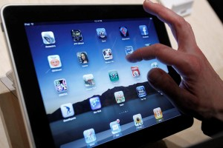

Este blog trata sobre un sector que probablemente introducirá cambios tecnológicos importantes. Así, el sistema educacional está planeando incorporar el uso de tablets en las aulas en un futuro próximo. Según un informe de Mashable.com, el gobierno, los editores y la industria tecnológica están considerando hacer un gran esfuerzo para que los tablets sean introducidos en las escuelas públicas. Algunas de las empresas interesadas en este proyecto son Apple, Intel y representantes de McGraw.
¿De qué manera puede beneficiar el uso de tablets
en el sector educacional?
De acuerdo a los aquellos que apoyan este plan,
las razones principales
http://www.teinteresa.es/familia/tablets-favorece-creatividad-aprendizaje-ninos_0_751726569.html
Mejoramiento del aprendizaje
De acuerdo a la FCC (Federal Communications Commission), en los Estados Unidos se gasta aproximadamente $7 mil millones por año en textos, aunque la mayoría de ellos son obsoletos (7 a 10 años). La organización (FCC) sostiene que se ahorraría $3 mil millones asumiendo que el costo de un tablet es de $250 que disminuiría a $150 si las escuelas comprasen al por mayor. Fuente: Mashable
El uso de tablets también podría beneficiar el proceso de aprendizaje de acuerdo a algunas investigaciones. El editor Houghton Mifflin Harcourt puso a prueba una versión digital, interactiva de Algebra 1 textbook para iPads de Apple en California’s Riverside Unified School District.
Los resultados fueron muy prometedores ya que aquellos alumnos que utilizaron la versión iPad alcanzaron un puntaje 20 por ciento más alto en las pruebas estandarizadas. Este artículo también nos informa que los alumnos con requerimientos especiales para el aprendizaje recibirían un gran beneficio teniendo la posibilidad de utilizar tablets en el aula.
Por otro lado, algunos expertos no se muestran muy optimistas al respecto. De acuerdo a algunas investigaciones los alumnos recuerdan más a largo plazo cuando leen libros impresos (read in printed books) en comparación con materiales vía pantalla electrónica; lo cual cuestiona el uso de tablets en la clase.
¿Que implica todo esto para la publicación digital?
Mashable.com indica que un pequeño pero creciente número de investigadores están descubriendo evidencias que el éxito de los tablets para reemplazar a los libros impresos, tendrá como resultado la utilización de aplicaciones educacionales. Como resultado, empresas como Apple, Google y otros podrían beneficiarse de la oportunidad de crear millones de aplicaciones educacionales para escuelas.
Asimismo, un informe conjunto de McKinsey y el GSMA predice que el mercado de la m-Educación podría tener un valor de $70 mil millones para el año 2020 y la demanda de dispositivos para el sector, tales como smarphones y tablets, podría tener un valor de $32 mil millones ese mismo año. Fuente: Mashable
En resumen, este artículo demuestra la creciente relevancia de la tecnología digital no solamente en el presente pero también en el futuro. Por lo tanto, es importante planear estrategias para aprovechar las nuevas oportunidades que la tecnología digital puede ofrecerle.
Alrededor del 70 por ciento de los niños que disponen de tablets en casa los utilizan, y aunque el 77 los emplean para jugar, el 57 los usan con fines educativos.
Los pequeños de la casa tienden a imitar lo que hacen los mayores y, en ocasiones, puede resultar de un gran beneficio para ellos. De hecho, el equipo de pedagogos de la empresa Imaginarium, dedicada a la educación y a los juegos de los niños, recomienda el uso de tablets por parte de los menores ya que fomenta su creatividad y su capacidad de aprendizaje.
Por lo general, los emplean para compartir contenidos, realizar actividades de refuerzo durante las vacaciones, leer o buscar información en Internet. Además, el uso de este dispositivo multitarea permite realizar diferentes actividades gracias a la variedad de sus aplicaciones.
Imaginarium recomienda el uso de tablets como apoyo al estudio, para favorecer las relaciones sociales y desarrollar su inteligencia. Además, les son muy útiles para jugar, leer, navegar y sobre todo para estudiar ya que aceleran los procesos de aprendizaje, permiten una educación más personalizada, y aumentan la creatividad de los niños.
Por este motivo esta empresa ha creado ‘SuperPaquito’, el primer tablet pensado especialmente para niños a través del cual pueden desarrollar su inteligencia mientras juegan, siempre y cuando los padres elijan de forma acertada las aplicaciones a utilizar
• Son útiles para compartir contenidos, realizar actividades de refuerzo durante las vacaciones, leer o buscar información en Internet.
• La mayoría de los niños que disponen de tablets en casa, los emplean para jugar o para adquirir conocimientos
Leer más: El uso de tablets favorece la creatividad y el aprendizaje de los niños http://www.teinteresa.es/familia/tablets-favorece-creatividad-aprendizaje-ninos_0_751726569.html#WaQ1rwZvvaITjO7f
Mejora tu Posicionamiento Web con http://www.intentshare.com
Leer más: El uso de tablets favorece la creatividad y el aprendizaje de los niños http://www.teinteresa.es/familia/tablets-favorece-creatividad-aprendizaje-ninos_0_751726569.html#WaQ1rwZvvaITjO7f
Mejora tu Posicionamiento Web con http://www.intentshare.com

